实例：在线编辑器kindeditor与数据库的交互(存取操作)步骤

1 在数据库中建立表kindtest，有两个字段：kindid int型，是标识。Kindcon nvarchar(max)型，用于存放default.aspx页的kindeditor编辑器中的图文内容。

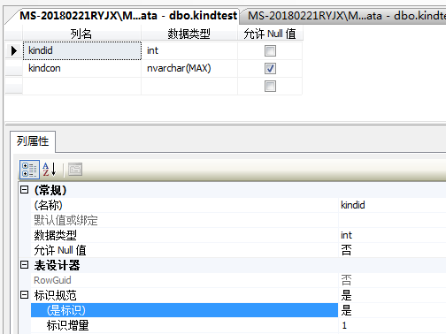

2　1)新建空网站insertpic_ueditor

2)添加窗体：default.aspx default2.aspx。其中default.aspx用于向表kindtest中添加记录(insert命令)，default2.aspx用于查询kindtest表的记录，显示到kindeditor编辑器中(select 命令)。

　 3)将kindeditor.rar解压，解压后的所有文件　放入文件夹kindeditor。再把文件夹kindeditor放于网站根目录。

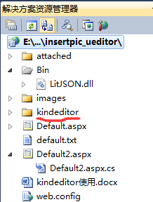

4)右击网站根目录，添加引用，将kindeditor/asp.net/bin目录下的LitJSON.dll添加引用。添加成功后，网站根目录会自动生成文件夹Bin。

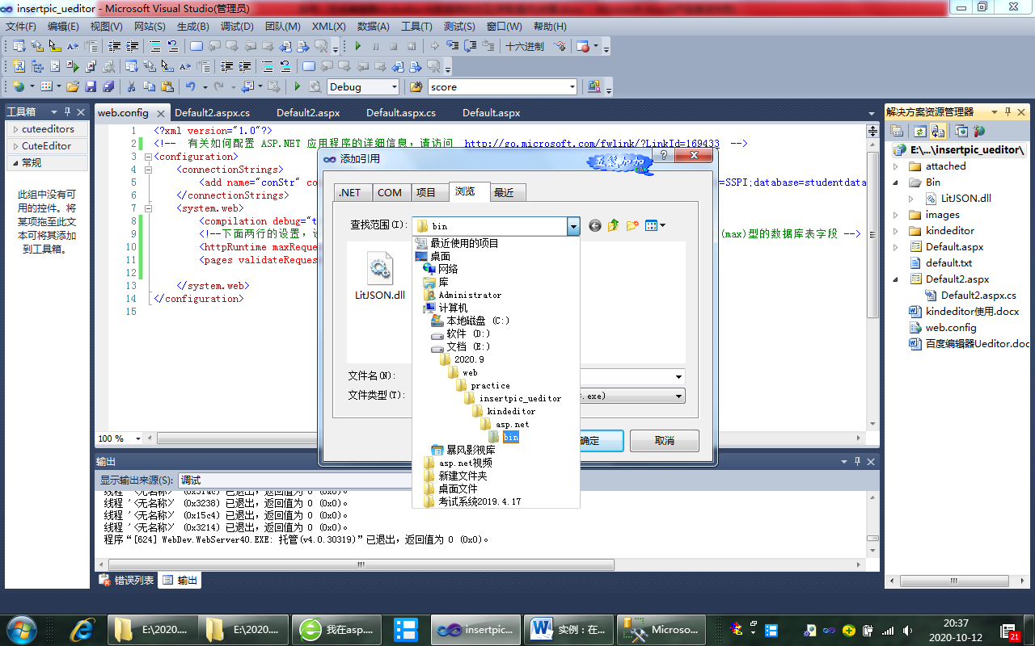 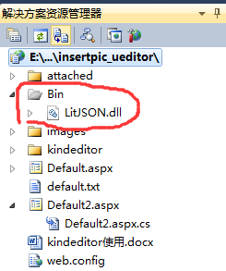

3　在网站根目录新建文件夹**attached**

在kindeditor文件夹内，再次新建文件夹**attached　（此文件夹在服务器，用于存放上传的图片）**

　这个文件夹的名称，是在kindeditor/asp.net/bin/file_manager_json.ashx和upload_json.ashx中指定的。当然，通过修改这两个文件，我们可以更改该文件夹的名称。

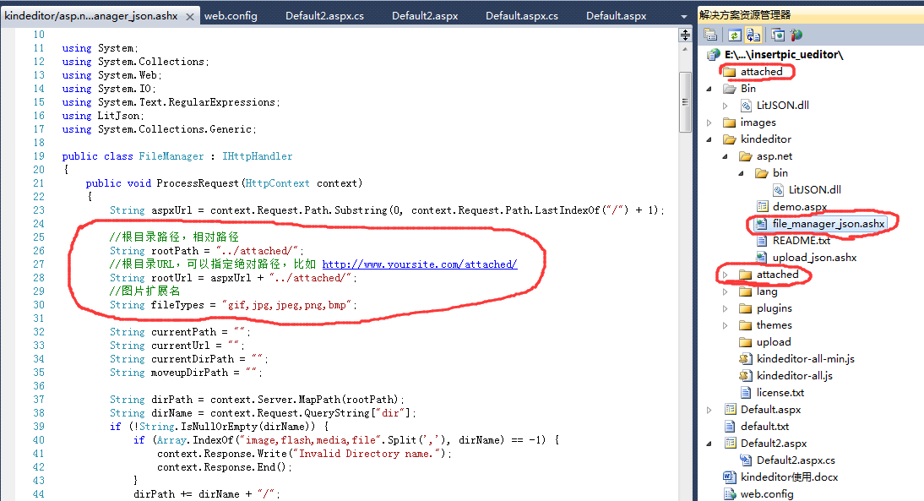

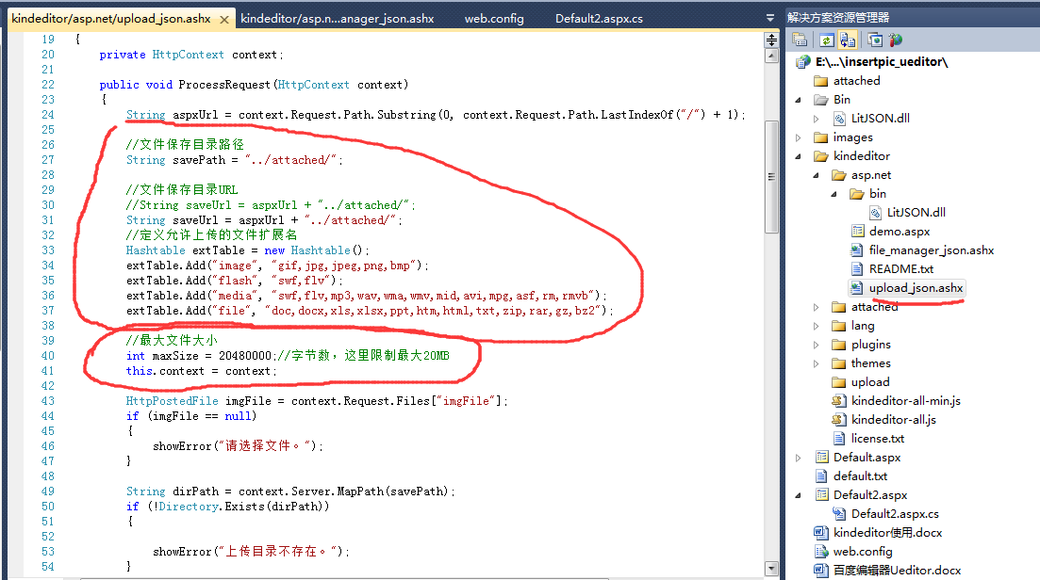

4　web.config的代码：

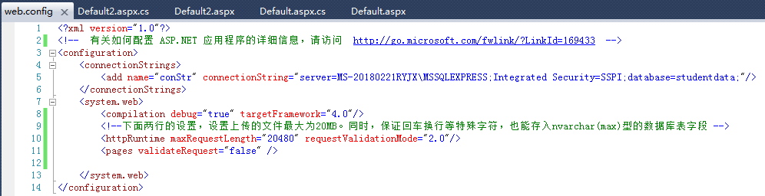

5　default.aspx前台代码

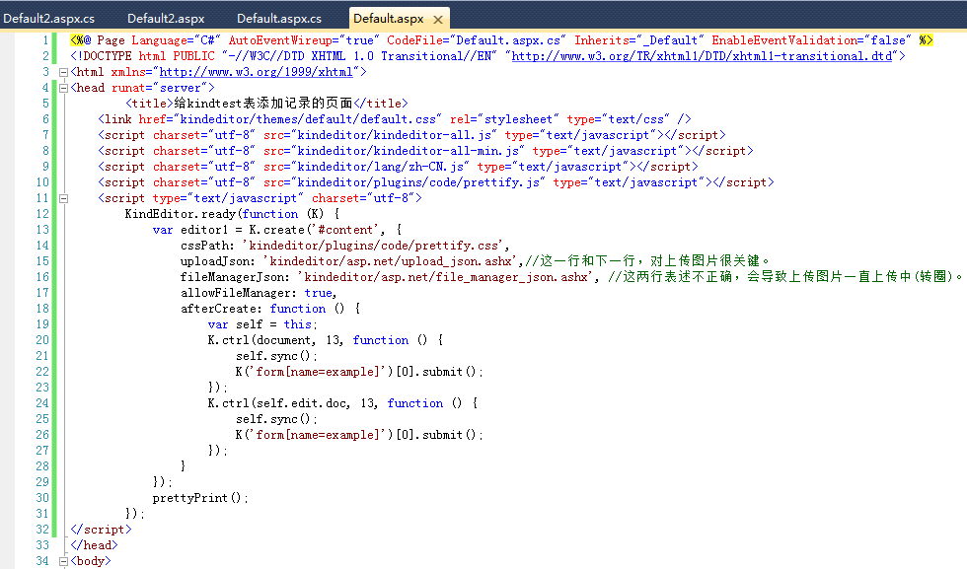

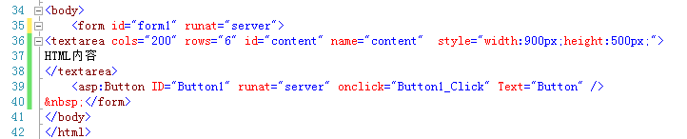

6 default.aspx.cs后台代码

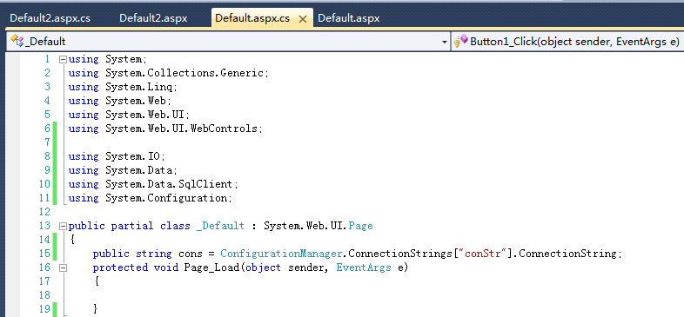

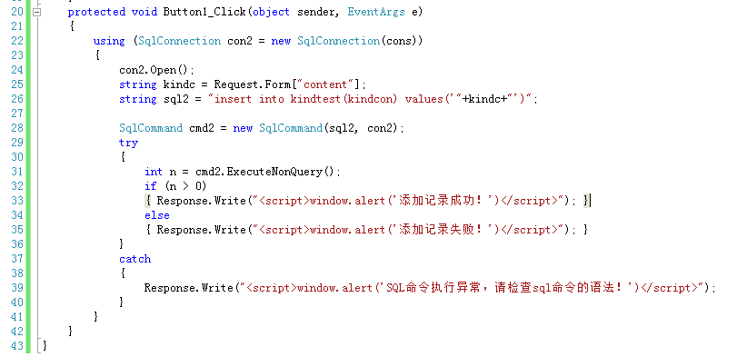

7　default2.aspx前台代码

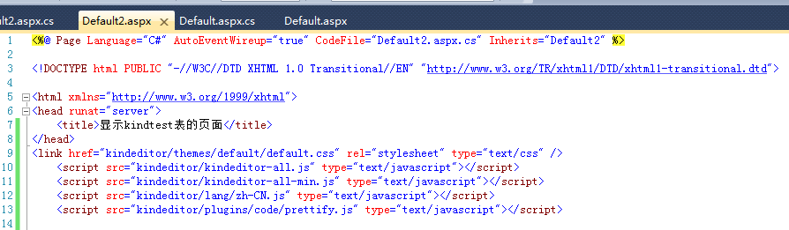

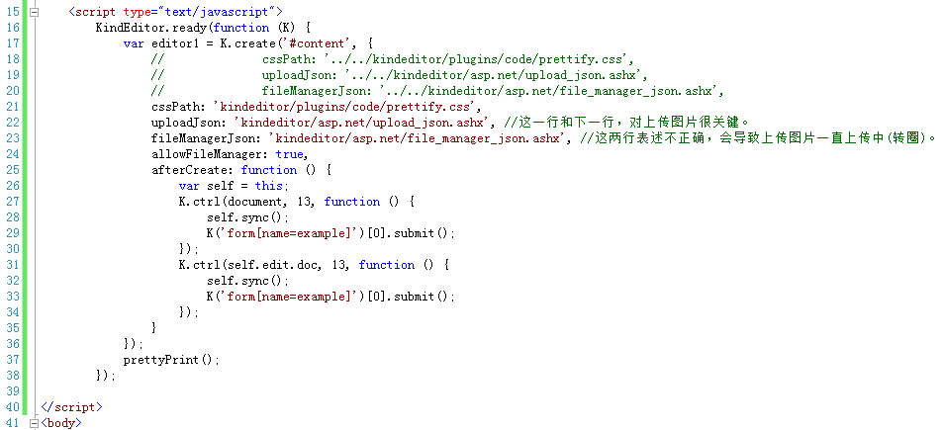

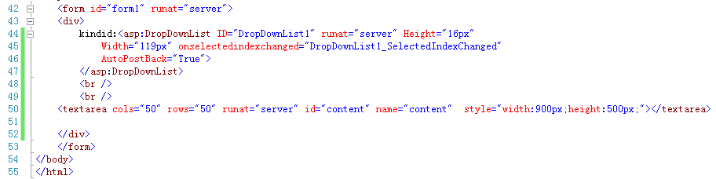

8　default2.aspx.cs后台代码

